מבחן פנימי – שאלון א - 353183
קיץ תשפ"ה – מועד ב
מבחן במתמטיקה

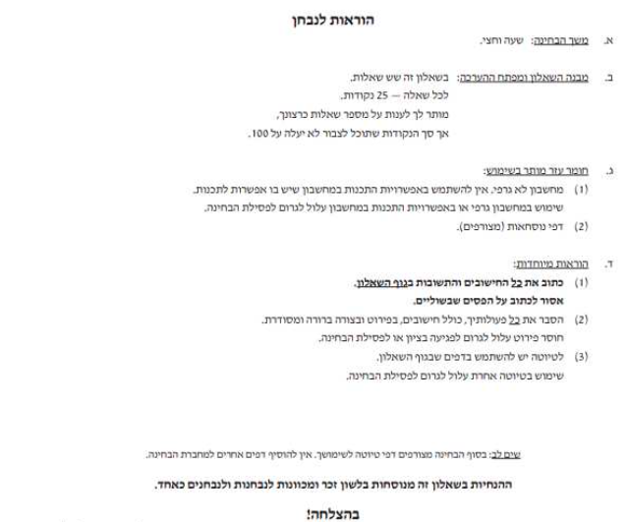
\
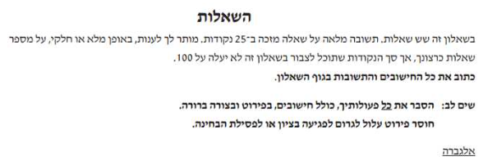
שאלה 1
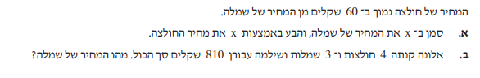




שאלה 2
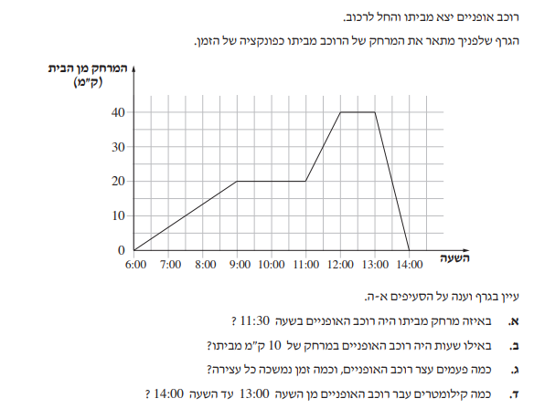


שאלה 3
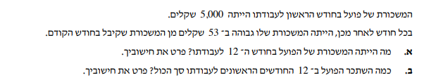

שאלה 4
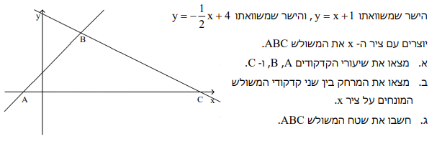

טריגונומטריה
שאלה 5
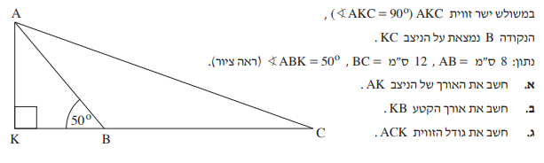

סטטיסטיקה והסתברות.
שאלה 6
